### Учащиеся Шабановской СОШ приняли участие в Марафоне «Движение первых»

13 октября учащиеся 7, 8 и 9 классов приняли участие в Марафоне «Движения Первых» в Омутинской школе № 1.  
Ребята знакомились с основными направлениями движения.  
Атмосфера в группах с каждым пройденным заданием становилась все теплее.

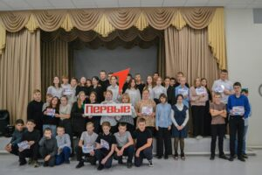Глядя на улыбки на лицах ребят, понимаешь, насколько важны подобные мероприятия для подрастающего поколения.